摘要
智能家居作为家庭信息化的实现方式，已经成为社会信息化发展的重要组成部分，物联网因其巨大的应用前景，将是智能家居产业发展过程中一个比较现实的突破口，对智能家居的产业发展具有重大意义。本文基于容易实现，方便操作，贴近使用的设计理念，采用STC89C52单片机为控制核心，为控制终端，并采用包括红外遥控、按键、Web界面等在内的多个控制源来控制家用电器。本文的二至四章描述了整个设计的软、硬件部分的具体实现，第五章是根据设计好的功能搭建了一个具体的环境实例。
关键词：物联网、智能家居、单片机、STC89C52、多源控制

Abstract
Smart Home as the implement mode of Family Information has become an important part of the social information development .The networking because of its huge prospect to develop .It will be a real way during the Smart Home`s development .Networking means a lot to the Smart Home .This article base on the design concept of trying to use easiest way to deliver handle and closing to use .We take the STC89C52 as the control core of the design .The relay as the control terminal mean .While we also use the trared remote control key webpage etc to control the home appliances . Two to four chapters of this paper describes the design of software and hardware to achieve the specific. Chapter V is based on features designed to build a specific environment instance.
Key word: Networking、Intelligent、Home、Microcontroller、STC89C52、 multi-source control
目录
摘要 ................................................................................................................................1
Abstract............................................. 2
第1章 背景 4
1.1智能家居的概念 4
1.2物联网的出现 4
1.3智能家居控制系统功能 5
第2章 总体设计 6
2.1整体介绍 6
2.2系统设计方案 6
2.3功能设计： 7
2.3.1 多源控制 7
2.3.2 室温控制 7
2.3.3 灯光控制 7
2.3.4 光线控制 7
2.3.5 模式控制 8
第3章 硬件设计 9
3.1 最小系统模块 9
3.2 串口模块 9
3.3 红外接收模块 10
3.4 传感器模块 10
3.5 LCD模块 11
3.6 键盘模块 12
3.7 继电器模块 12
3.8 AD模块 13
3.9 串口转以太网模块 14
第4章 软件系统设计 16
4.1 STC89c52开发工具介绍 16
4.1.1 keil uVision2新建项目与编辑 16
4.1.2 keil uVision2编译与调试运行 18
4.1.3 程序烧写 19
4.2 单片机总控制流程图 20
4.3 键盘与红外遥控键位功能 21
4.4 Web软件开发工具简要介绍 21
4.4.1 Eclipse 21
4.4.2 tomcat 22
4.5 Web端网页界面设计 22
第5章 环境实例搭建 25
5.1 实例环境选择 25
5.2实例环境布置 25
5.2.1 所控电器 25
5.2.2 布线 25
5.2.3 控制模式 26
5.2.4 远程控制 27
第6章 总结 28
谢辞 .................................................................................................................................29
参考文献 30
附录：单片机控制程序 31

第1章 背景

1.1智能家居的概念
智能家居（Smart Home）是以家为平台，兼备建筑、自动化，智能化于一体的高效、舒适、安全、便利的家居环境。家居智能化技术起源于美国，最具代表性的是X-10技术，通过X-10通信协议，网络系统中的各个设备便可实现资源的共享。因其布线简单、功能灵活，扩展容易而被人们广泛接受和应用。至今，X-10技术产品的销售已超过两亿个，仅在美国一个国家，便有超过600万个家庭在使用。自动化的智能家居不再是一幢被动的建筑，相反，成了帮助主人尽量利用时间的工具，使家庭更为舒适、安全、高效和节能。
智能家居是现代社会最热门的话题之一，它的目标是通过网络等信息通信技术手段实现对家居电器等的智能控制，使其能够按照人们的设定工作运行，而不论距离的远近。智能化与远程控制是智能家居的两大特点。目前，已经有越来越多的机构和个人开始了对智能家居的研究
随着网络技术的发展，特别是无线网络的发展，网络化智能家居系统可提供遥控、家电（空调，热水器等）控制、照明控制、室内外遥控、窗帘自控、防盗报警、电话远程控制、可编程定时控制及计算机控制等多种功能和手段，使生活更加舒适、便利和安全。

1.2物联网的出现
物联网是在计算机互联网的基础上，利用RFID、无线数据通信等技术，构造一个覆盖世界上万事万物的“Internet of Things”。在这个网络中，物品(商品)能够彼此进行“交流”，而无需人的干预。其实质是利用射频自动识别(RFID)技术，通过计算机互联网实现物品(商品)的自动识别和信息的互联与共享。
物联网概念的问世，打破了之前的传统思维。过去的思路一直是将物理基础设施和IT基础设施分开，一方面是机场、公路、建筑物，另一方面是数据中心，个人电脑、宽带等。而在物联网时代,钢筋混凝土、电缆将与芯片、宽带整合为统一的基础设施，在此意义上，基础设施更像是一块新的地球。故也有业内人士认为物联网与智能电网均是智慧地球的有机构成部分。
物联网把我们的生活拟人化了，万物成了人的同类。在这个物物相联的世界中，物品能彼此“交流”，无需人的干预。可以说，这是一个智能化的世界。智能家居是物联网最生活化的应用之一：窗帘可以自动感知光线而关闭;空调更“听话”了，天热它会把温度调低，太潮就会自动抽湿灯也知道节能了，房间里没人会自动灭掉。如此等等，不一而足。物联网的应用竟已经很广泛，遍及智能交通、环境保护、公共安全、平安家居、智能消防、工业监测、环境监测等领域。
物联网繁多的应用，造就了一个庞大的产业链，从互联网、电脑、手机、天线等IT通讯领域，到智能卡、芯片、传感器、红外线产品等工业领域，再到冰箱、电视机等制造领域，环环相扣，商机巨大。美国独立市场研究机构FORESTER预测，到2020年全球“物物互联”业务(即物联网业务)，与“人与人通信”业务(即互联网业务)之比将达到30∶1。专家预计，中国物联网整体产业在2015年将超过一万亿元规模，2050年传感器在生活中将无处不在。
可以想见，物联网发展到一定阶段，家中的电器可以和外网连接起来，通过传感器传达电器的信号。厂家在厂里就可以知道你家中电器的使用情况，也许在我们之前就知道家中电器的故障。某一天突然有维修工上门告诉家中空调有问题，我们还惊异地不相信。

1.3智能家居控制系统功能
智能家庭控制系统的主要功能包括家庭设备自动控制、家庭安全防范二个方面。其中家庭设备自动监控包括电器设备的集中、遥控、远距离异地(通过电话或Internet)的监视、控制及数据采集。
(1)家用电器的监视和控制，按照预先所设定程序的要求对热水器、微波炉、视像音响等家用电器进行监视和控制。
(2) 热能表、燃气表、水表、电度表的数据采集、计量和传送根据小区物业管理的要求所设置数据采集程序，通过传感器对热能表、燃气表、水表、电度表的用量进行自动数据采集、计量，并将采集结果远程传送给小区物业管理系统。
(3)空调机的监视、调节和控制，按照预先所设定的程序，根据时间、温度、湿度等参数对空调机进行监视、调节和控制。
(4)照明设备的监视、调节和控制按照预先设定的时间程序，分别对各个房间照明设备的开、关进行控制，并可自动调节各个房间的照度。
(5)窗帘的控制，按照预先设定的时间程序，对窗帘的开启/关闭进行控制。

第2章 总体设计

2.1 整体介绍
本次设计以STC89C52芯片为控制核心，温度，湿度等传感器为环境信息采集源，以Web控制为辅助，来制作一个物联网空调监控系统。在原有的机械式按键开关的基础上，采用无线遥控器与Web网页远程控制，来控制空调机组（如风机，加湿器，风阀等），实现了远距离，多角度对空调机组进行实时控制。此外在本次设计中，采用多种传感器想结合，智能根据各传感器采集的数值进行自动化控制，如自动开关风机，智能调节冷冻水量，自动调节风阀开度等。并能够实现故障诊断，提供报警，数据实时数据与历史数据查询并Excel表输出。

2.2系统设计方案
根据设计要求，系统提供了包括了核心控制模块，Web服务器，Web HTML模块，数据采集模块，继电器模块，按键模块，报警模块，等等。系统的整体框图如图1所示。

网页
服务器（串口转网关）
核心控制设备（以STC8052为核心）
数据库信息
设备状态信息
传感器（温度，湿度）
LCD显示
模式，温度，湿度信息
继电器
风机
水阀开度
新风开度
加湿器
回风开度
用户输入信息
用户控制信息
环境信息
按键
系统整体框图 1

2.3 功能设计：

2.3.1 多源控制
为了适应人们高质量，便捷的生活需求，本系统采用多源控制，即按键控制，Web网页远程控制，系统自动控制，这三种控制相结合。其中Web网页远程控制，是指在离开服务器以后，通过互联网登陆运行在特定服务器上的网站，然后去查看，管理当前空调的运行，只需第几网页上相应的按钮，就可以轻松的打开，关闭，控制家中的空调机组，已达到远程控制的功能。系统自动控制是指系统的核心部分可以根据外部传感器所采集的环境信息（如温度，湿度等）与用户设定的可以使人可以较为舒适的之作比较，然后根据比较结果对相应的设备进行调节控制，以保持着个舒适的值，为用户提供一个良好的温湿度环境。

2.3.2 温度控制
通过温度传感器（如图2）采集当前的温度信息，送到采集模块中进行转换，由MCGS组态软件进行分析，通过与预设值的对比，决定冷水机组的水阀开度，使室温保持在一个恒定的范围。同时为了方便控制，MCGS组态软件会将采集到的温度值发送到LCD1602液晶屏上显示出来。
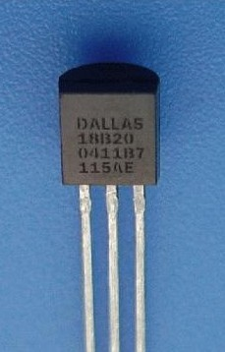
图2 温度传感器 DS18B20

2.3.3 湿度控制
通过温度传感器（如图3）采集当前的温度信息，送到采集模块中进行转换，由MCGS组态软件进行分析，通过与预设值的对比，决定加湿器的水阀开度，使室内湿度保持在一个恒定的范围。同时为了方便控制，MCGS组态软件会将采集到的温度值发送到LCD1602液晶屏上显示出来。
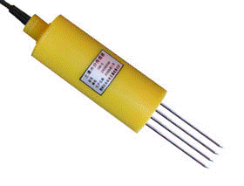
图3 湿度传感器 th100hum

2.3.4 风阀开度控制
风阀究竟是调节阀还是开关阀，要看工程需要，绝大部分工程都采用可调节的风阀，但是风阀调风是很耗电的，多数应采用变频调风比较节能。本设计中只有一台风机，既有新风又有回风的话， 通过风阀调节新-回风比例是可取的。
根据新风通道中的温度，湿度传感器以及回风通道中的温度，湿度传感器实测的新风温度及湿度，以及回风温度及湿度，调节新风电动风门和回风电动风门的开度，使新风和回风比例控制在预定值。在不同的气象条件下，应选择不同的新风回风比例，以达到节能的效果，减少系统能耗。

2.3.5 模式控制
模式控制，就是将集中电器集中在一起控制，例如设定温度，冷冻水还是热水，这是如果用手动去逐一开关就显得比较繁琐，如果把夏季模式开，冷水机组同冷冻水设定为一种模式，当有这种需要时就启动这种模式，这样以前繁琐的控制就会变成一步到位，并且这种控制方式用城区实现起来也较为容易。但其中的模式不必太多，以免使系统的操作变得复杂，在具体的设计只需将常用的几种情况（场景）设为固定的模式来控制即可，在本次设计中有手自动模式，夏季模式，冬季模式，其中的手自动是MCGS组态软件根据预设与传感器自动控制空调机组。夏季，冬季模式则是根据不同的气象环境设置室内的温湿度，冷水机组是通冷冻水还是通热水。

第3章 硬件设计

3.1 最小系统模块
STC89C52芯片 共40引脚，1~8脚是通用I/O接口（p1.0~p1.7），9脚rst复位键，10、11脚RXD串口输入、TXD串口输出，12~19脚:p3接口 (12,13脚 INT0中断0、INT1中断1，14,15:计数脉冲T0 T1 16,17:WR写控制RD读控制输出端) ,18,19脚:晶振谐振器，20脚接地线，21~28 p2接口高8位地址总线29: psen 片外rom选通端，单片机对片外rom操作时 29脚(psen)输出低电平30:ALE/PROG 地址锁存器31:EA rom取指令控制器，电源+5V。
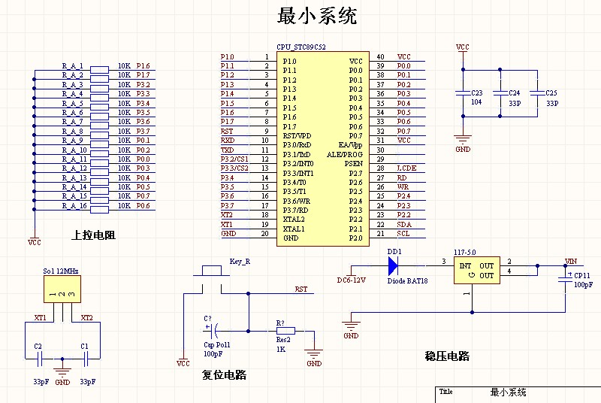

图4 最小系统

3.2 串口模块
串口采用MAX3232芯片，MAX232芯片是美信公司专门为电脑的RS-232标准串口设计的单电源电平转换芯片,使用+5v单电源供电。主要特点有：
1、符合所有的RS-232C技术标准
2、只需要单一 +5V电源供电
3、片载电荷泵具有升压、电压极性反转能力，能够产生+10V和-10V电压V+、V-
4、功耗低，典型供电电流5mA
5、内部集成2个RS-232C驱动器
6、内部集成两个RS-232C接收器

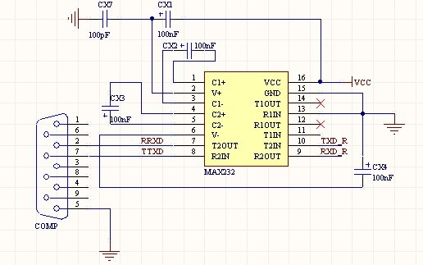

图5 串口模块 MAX3232

3.3 湿度传感器模块
湿度采集选用了th100hum湿度传感器，其特点如下：
（1）在与微处理器连接时仅需要一条口线即可实现微处理器与th100hum的双向通讯。
（2）测湿范围 0%～100%，固有测湿分辨率0.5%。
（3）支持多点组网功能，多个th100hum可以并联在唯一的三线上，最多只能并联8个，如果数量过多，会使供电电源电压过低，从而造成信号传输的不稳定，实现多点测温。
（4）工作电源: 3~5V/DC。
（5）在使用中不需要任何外围元件。
（6）测量结果以9~12位数字量方式串行传送。
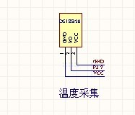

图7 湿度度传感器模块

3.4 温度传感器模块
温度采集选用了DS18B20温度传感器，其特点如下：
（1）在与微处理器连接时仅需要一条口线即可实现微处理器与DS18B20的双向通讯。
（2）测温范围 －55℃～＋125℃，固有测温分辨率0.5℃。
（3）支持多点组网功能，多个DS18B20可以并联在唯一的三线上，最多只能并联8个，如果数量过多，会使供电电源电压过低，从而造成信号传输的不稳定，实现多点测温。
（4）工作电源: 3~5V/DC。
（5）在使用中不需要任何外围元件。
（6）测量结果以9~12位数字量方式串行传送。

图7 温度传感器模块

3.5 LCD模块
显示模块采用LCD1602，它能够同时显示16x02即32个字符。（16列2行）在本次设计中，第一行为提示信息，第二行为数据信息其引脚功能如下：
第1脚：VSS为电源地。
第2脚：VDD接5V电源正极。
第3脚：V0为液晶显示器对比度调整端，接正电源时对比度最弱，接地电源时对比度最高（对比度过高时会产生“鬼影”，使用时通过一个10K的电位器调整对比度）。
第4脚：RS为寄存器选择，高电平1时选择数据寄存器、低电平0时选择指令寄存器。
第5脚：RW为读写信号线，高电平(1)时进行读操作，低电平(0)时进行写操作。
第6脚：E(或EN)端为使能(enable)端。
第7～14脚：D0～D7为8位双向数据端。
第15～16脚：空脚或背灯电源。15脚背光正极，16脚背光负极。

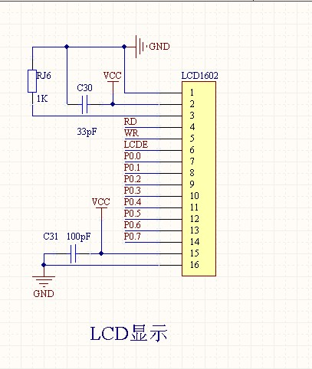

图8 LCD模块

3.6 键盘模块
键盘采用4*3矩阵键盘,键值读取方法采用扫描法，端口使用P1口，其中P1.1~P1.3做行线，P1.4~P1.7做列线，在对行、列扫描之前，先会扫描整个P1口，当读到有键按下才，会去具体扫描行与列。
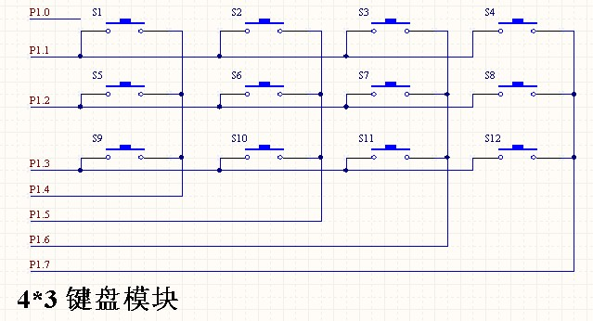

图9 键盘模块

3.7 继电器模块
继电器作为一种电子控制器件，它具有控制系统（又称输入回路）和被控制系统（又称输出回路），通常应用于自动控制电路中，它实际上是用较小的电流去控制较大电流的一种“自动开关”。故在电路中起着自动调节、安全保护、转换电路等作用。本次设计中选用了4个继电器来控制4个对应的电器。
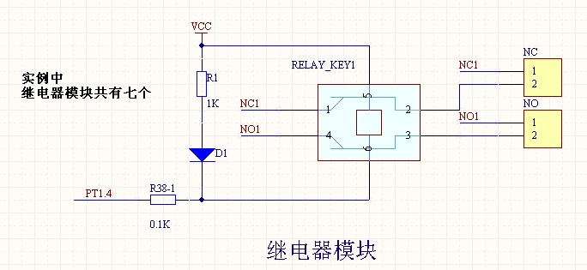

图10 继电器模块

3.8 AD模块
因为STC89C52芯片没有AD转换模块，故而采用PCF8591T芯片来实现AD与DA转换功能的，它有4路模拟输入，1路模拟输出，一个I2C-BUS接口，3个给硬件地址编程的脚。通过I2C总线与处理器通信，其价格低廉，接口简单，转换控制容易等优点，在单片机应用系统中得到了广泛的应用。其引脚定义如下：
AIN0~AIN3：模拟输入（A/D 转换）。
AOUT：模拟输出（D/A转换）。
A0-A2：硬件设备地址。
GND：电源负极地。
VREF：参考电压输入。
EXT:振荡器输入时，内部/外部的切换开关。
OSC: 振荡器输入/输出。
SCL: I2C BUS 时钟输入。
SDA:I2C BUS 数据输入/输出。
AGND:模拟地,摸拟信号和基准电源的参考地。
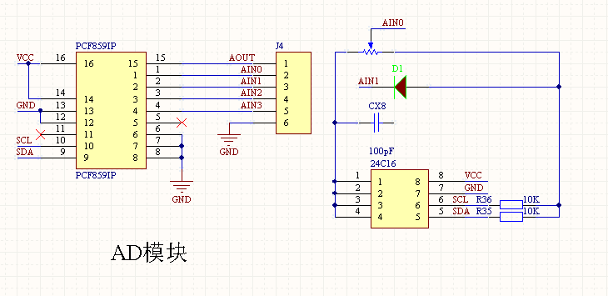
图11 AD转换模块

3.9 串口转以太网模块
因为RS-232串口通信的距离就只有15M，远远不能满足智能家居的布线、组网要求，考虑到成本与技术问题，本设计中选用了一款RS232 串口转以太网模块，将单片机中的数据通过网络发送给网页后台程序。该模块具体的功能如下：
（1）10M以太网接口；
（2）1.5KV电磁隔离；
（3）串口波特率300~115200bps；
（4）支持TCP/IP协议包括：ARP、IP、ICMP、IGMP、UDP、TCP、HTTP、DHCP；
（5）工作方式：TCP Server, TCP Client, UDP, 虚拟串口、socket控件；
（6）工作端口、目标 IP和端口均可设定；
（7）提供虚拟串口管理软件；
（8）提供通用配置函数库，方便用户使用开发应用程序；
（9）可使用配置工具XVCOM进行配置；
（10）可使用网页浏览器进行配置；
（11）输入电压：5V；
（12）功耗低最大工作电流：80mA；
（13）工作温度：0～65℃；
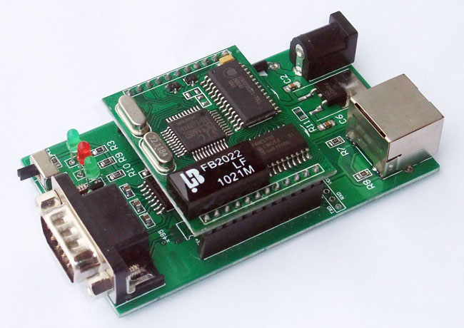
图12 串口转以太网模块

第4章 软件系统设计

4.1 MCGS组态软件介绍

MCGS(Monitor and Control Generated System，监视与控制通用系统)是北京昆仑通态自动化软件科技有限公司研发的一套基于Windows平台的，用于快速构造和生成上位机监控系统的组态软件系统，主要完成现场数据的采集与监测、前端数据的处理与控制，可运行于Microsoft Windows 95/98/Me/NT/2000/xp等操作系统。本次设计应用MCGS6.2网络版，它具有以下特点：
·良好的结构：先进的C/S（客户端/服务器）结构
·简单的操作：客户端只需要使用标准的IE浏览器就可以实现对服务器的浏览和控制·良好性价比：整个网络系统只需一套网络版软件（包括通用版所有功能），客户端不需装MCGS的任何软 件，即可完成整个网络监控系统
·方便的使用：MCGS网络版服务器不要安装其他任何辅助软件，客户操作起来得心应手
·强大的功能：MCGS网络版提供的网络ActiveX控件，可以方便的在其他各种应用程序中直接调用
·方便的升级：MCGS嵌入版、通用版、网络版可以无缝连接，节省大量的开发和调试时间
·多种网络形式：MCGS网络版支持局域网、广域网、企业专线和Modem拨号等多种连接方式，方便的实现企业的范围和距离的扩充

4.1.1 MCGS窗口与编辑
（1）点击MCGS用户菜单，选择新建窗口然后点击窗口属性进行编辑。然后再双击新建的主窗口进行内容编辑，即编辑我们本次所用的的空调机组，将各装置摆放好，其装置将关联某些窗口，我们在下面将继续编写，这里只是编写框架。
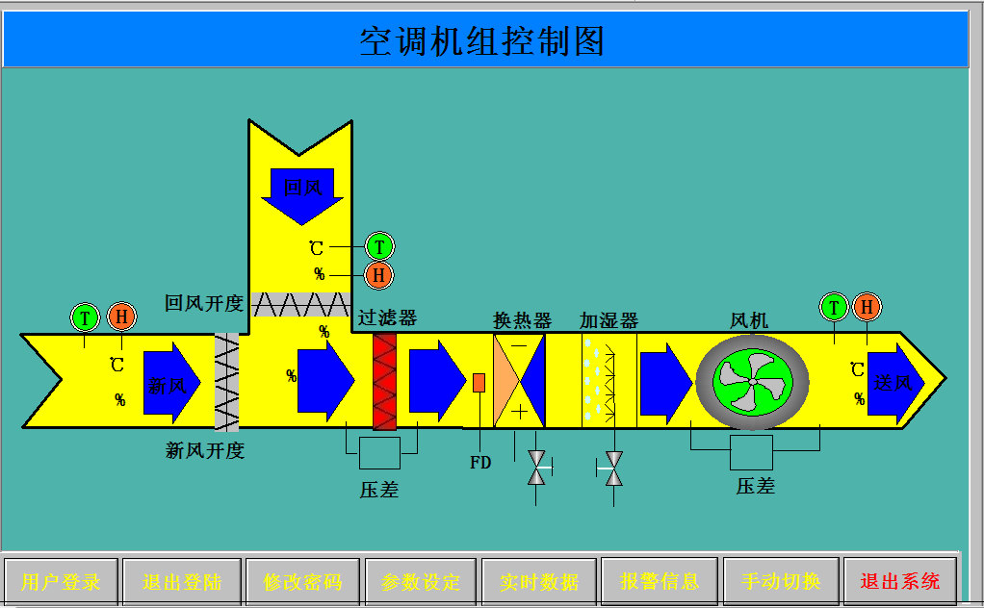

（2）新建新风温湿度窗口，然后点击窗口属性进行编辑。然后再双击新建的新风温湿度窗口进行内容编辑，完成上面步骤后，其中的内容按钮关联到新风数据历史曲线，新风数据实时曲线，新风数据存盘数据。
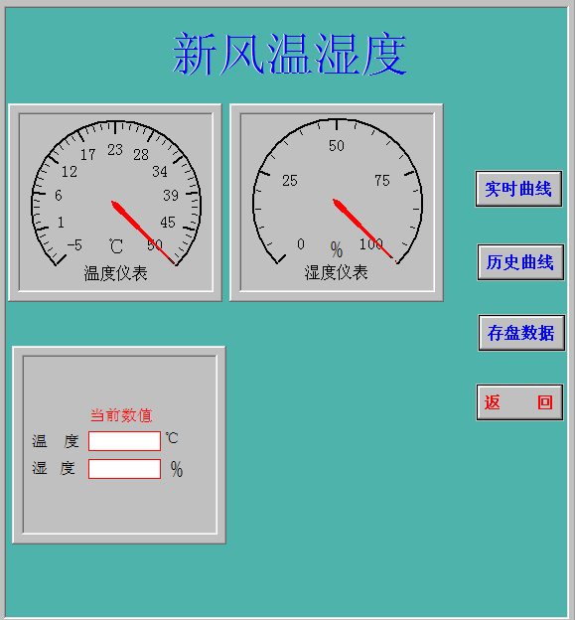

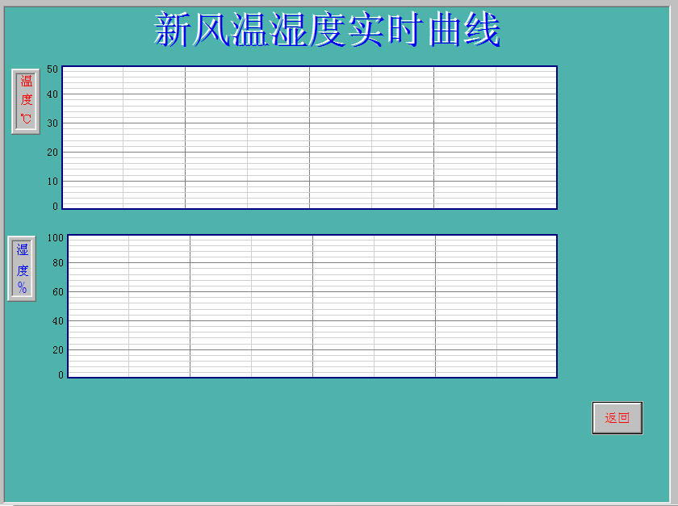

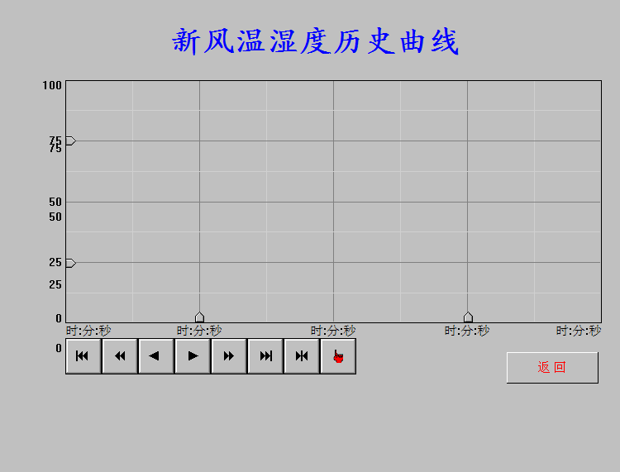

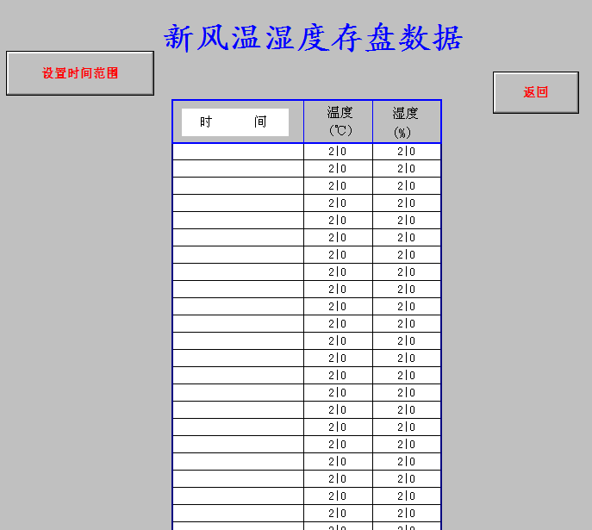

（3）同理回风温湿度，送风温湿度，防冻开关温度也按上例的新风温湿度设置。
编辑压差数据窗口，同时设置过滤器和风机故障显示，当压差不正常时过滤器和风机故障显示。
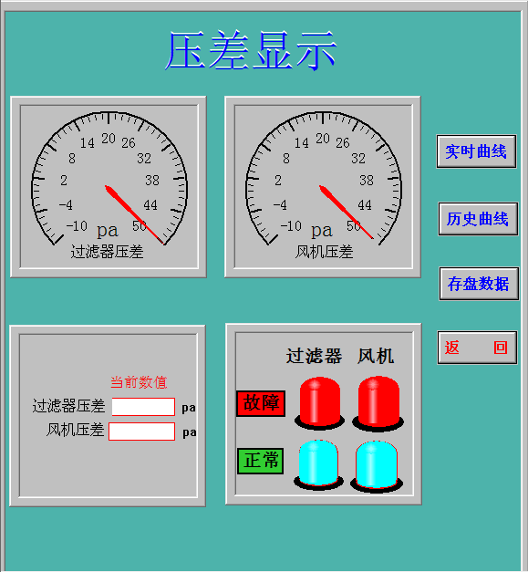

（4）编写换热器窗口，点击MCGS用户菜单，选择新建窗口然后点击窗口属性进行编辑。然后再双击新建的主窗口进行内容编辑。这里设置冬季和夏季两种模式，在流动块可见性中编辑。并且设置水阀开度，这里进行程序设计，根据回风温度与设定温度的对比以调节水阀的开度。
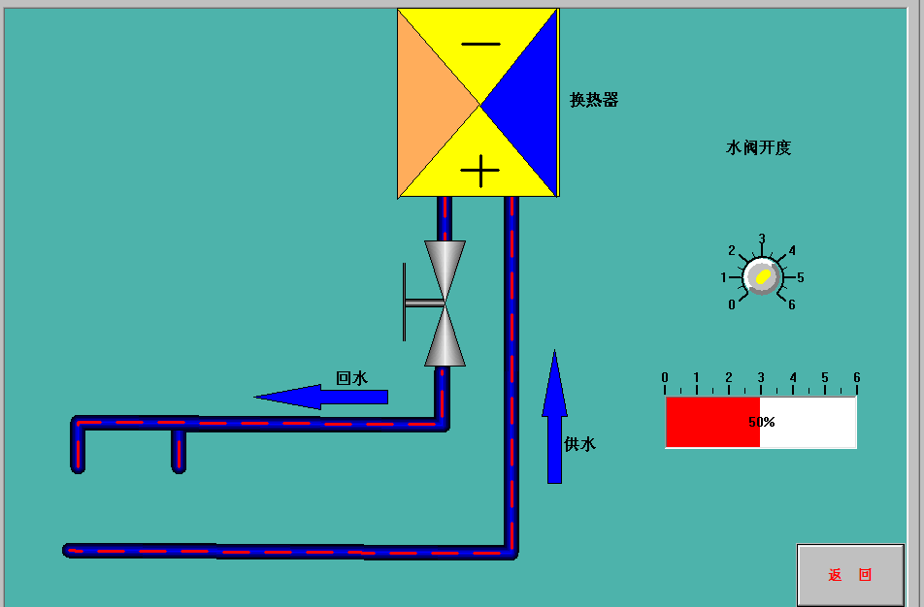
（5）编写加湿器窗口，点击MCGS用户菜单，选择新建窗口然后点击窗口属性进行编辑。然后再双击新建的主窗口进行内容编辑。设置水阀开度，这里进行程序设计，根据回风湿度与设定湿度的对比以调节水阀的开度。
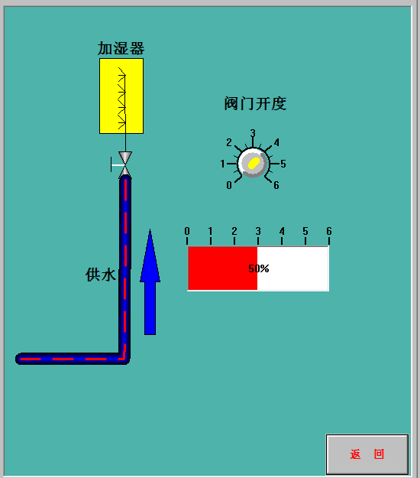
（7）编写初始参数窗口，点击MCGS用户菜单，选择新建窗口然后点击窗口属性进行编辑。然后再双击新建的主窗口进行内容编辑。设置冬季夏季两种模式，和房间设定温湿度，以及风机启停，再进行程序的编辑。
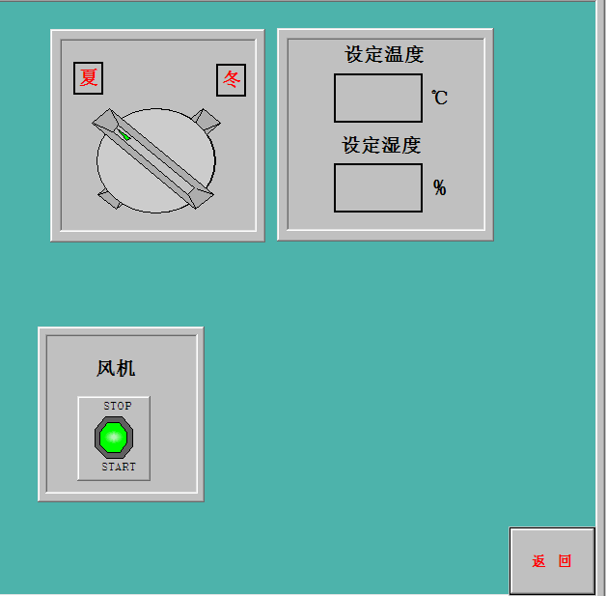
（8）编写报警信息显示和数据显示窗口，点击MCGS用户菜单，选择新建窗口然后点击窗口属性进行编辑。然后再双击新建的主窗口进行内容编辑。设置冬季夏季两种模式，和房间设定温湿度，以及风机启停，再进行程序的编辑。
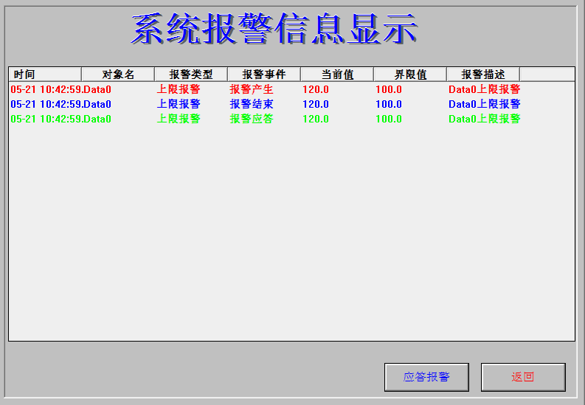

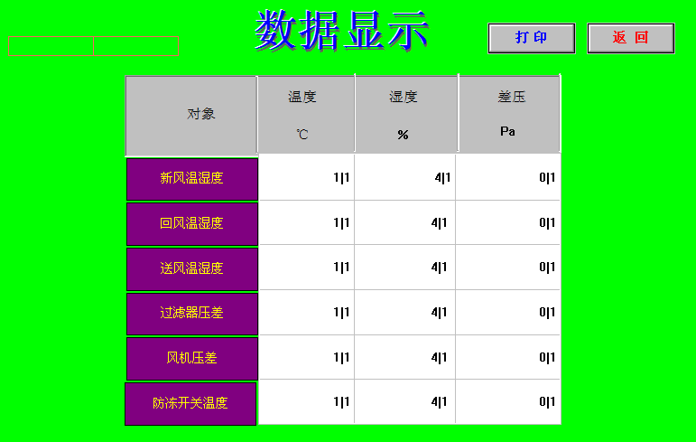

4.1.2 MCGS启动退出策略
（1）空调机组启动顺序控制：新风风阀，回风风阀开启→送风机→冷热水调节阀开启→加湿阀开启。
空调机组停机顺序控制：关加湿器→关冷热水阀→送风机停机→新风风阀，回风风阀。
（2）EXCEL输出，本次设计中设置为每5分钟将当前数据输出到EXCEL中。这个我们在循环策略中添加。
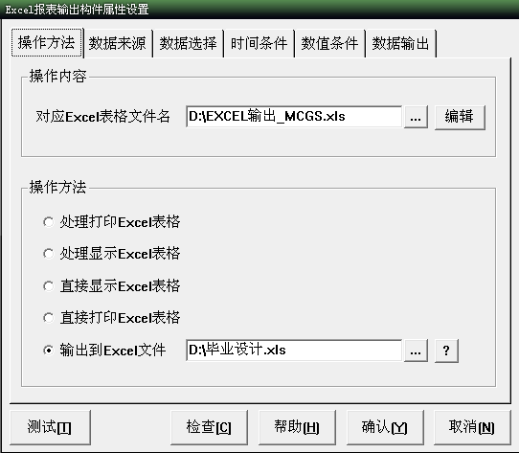
并且设置EXCEL表格格式。
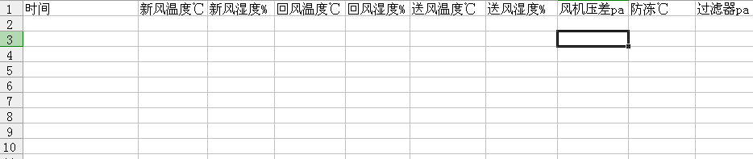
（3）设计菜单栏，并将主窗口中的按钮动作关联到相关的窗口。
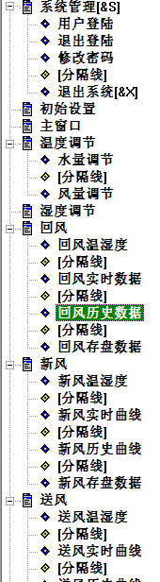



4.1.3设备与变量连接

（1）设备驱动程序安装步骤：
a.单击工作台中的“设备窗口”选项卡，进入“设备窗口页”。
b.单击右侧“设备组态”图标或双击“设备窗口”图标，弹出设备窗口。
c.单击“工具箱”图标，弹出“设备工具箱”窗口。
d.单击“设备管理”按钮，弹出“设备管理”窗口。
e.在左侧“可选设备”列表中，双击“板卡”，弹出板卡列表。
f双击“研祥板卡”。
g.双击“PCL-818L”。
h.双击“研祥PCL-818L”，右侧“选定设备”列表中出现“研祥PCL-818L”，单击“确定”按钮。
i.在右侧“设备工具箱”列表中双击“研祥-PCL-818L”，设备被添加到左侧设备组态窗口中，出现“设备-0-[研祥-PCL-818L]”。
j.单击“保存”按钮。
（2）设备属性设置步骤
a.双季左侧“设备窗口”的“设备 0-[研祥PCL-818L]”，进入“设备属性设置”窗口，如图5.8所示。
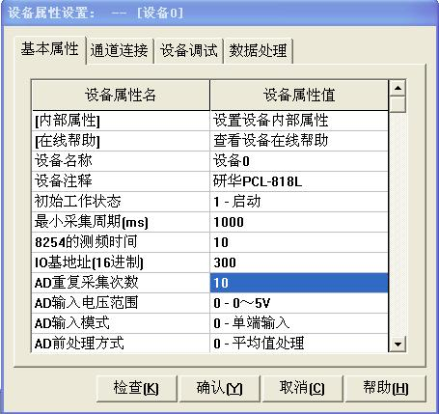
图 5.8 PCL-818L 基本属性设置
b.根据实际情况设置“基本属性”页，单击“确定”按钮。其中
“I/O基地址[16进制]”：与板卡上地址跳线开关的设置有关，出厂设置为300H。
“AD输入量程”：可选+10V、+5V或+2.5V。本系统压力变送器输出0~5v，所以选+5V。
“AD输入量程范围”：可选+10或+5。选+5的含义是：输入电压为-5（最小）时，对应A/D转换值为-5；输入电压为+5（最大）时对应A/D转换值为5。
c.按图5.9、5.10设置“通道连接”页，将9个变量和板卡进行连接。单击“确定”按钮。
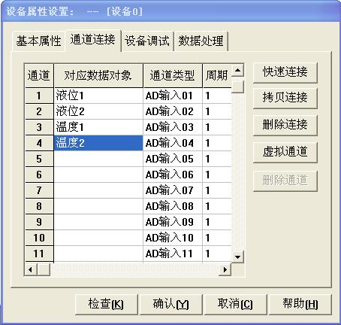  图 5.9 模拟量输入通道连接 | 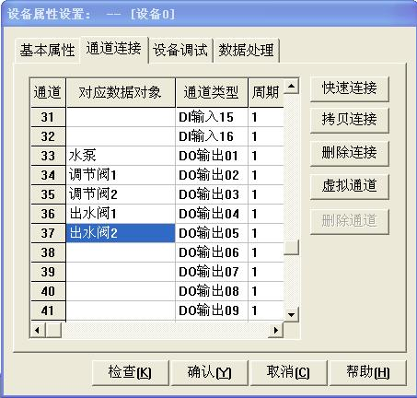  图 5.10 开关量输出通道连接
d.进入“数据处理”页，双击序号“*00”（如图5.11所示），弹出“通道处理设置”对话框，如图5.12所示。
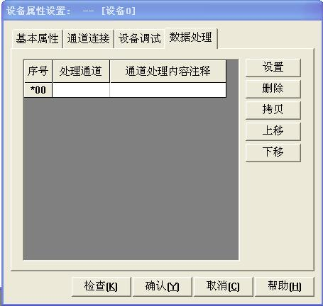  图 5.11 数据处理窗口 | 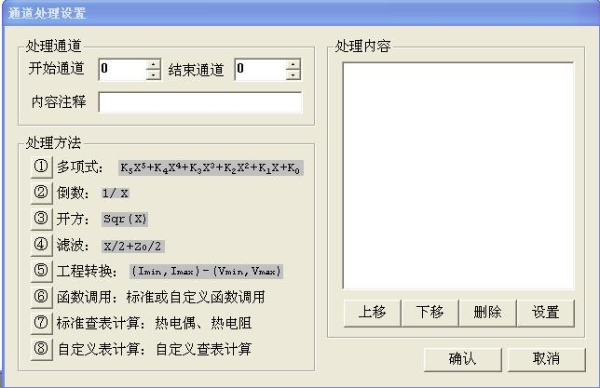  图 5.12 数据处理方式选择窗口
e.单击“⑤工程转换”，弹出“工程量转换”窗口，如图5.13所示。
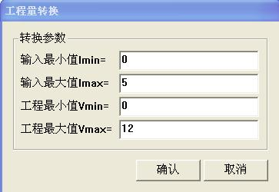
图 5.13 工程量转换参数输入窗口
f.按图5.13进行设置，单击“确定”按钮。这样设置的含义是：0通道即液位1通道AD转换结果为0时，对应液位为0m；为5时对应液位为12m。用同样的方法对液位2做工程转换。注意工程最大值应设为9。
g.用同样的方法在“数据处理”页设置通道1、2、3（液位2、温度1、温度2）将工程量最大值改为9、100、100，其余不变。
h.连接水位对象和板卡，接通压力边送器等对象的电源，进入“设备调试”页。
i.对水泵、调节阀、出水阀等通道进行置1和清0操作，可看到水泵、调节阀、出水阀在相应动作，随动作进行，通道0和通道1中的数据随液位变化。如果动作和液位显示结果都正确，表明设备连接成功。
j.断开水位对象电源。

4.14 模拟调试软件
模拟设备，这个设备是提供一个模拟的信号源，供工程人员来调试的。在设备窗口中双击设备窗口，右击选择设备工具箱添加模拟设备，设置通道连接。
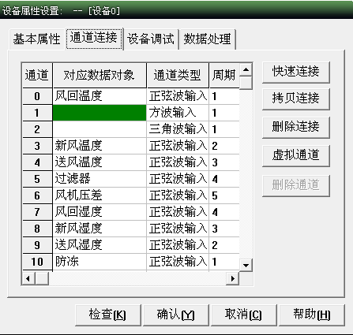
然后点击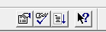设备检测查看是否有错误的地方以修改，当所有的都正确，点击进入运行环境，调试检测各项。

MCGS连网

局域网访问
指MCGS服务器端和客户端处在同一个局域网内（如图1）
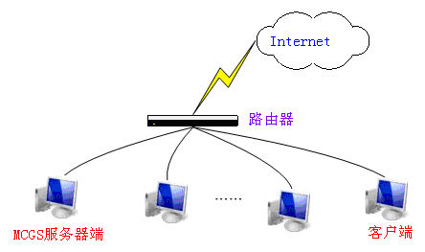
图1 局域网拓扑图

1.1 MCGS服务器端设置
1）MCGS工程默认端口80， 除非有冲突，否则建议不要修改 。
2）修改工程端口：工作台→主控窗口→系统属性→HTTP参数，在属性设置界面中修改端口号。（图2）
3）MCGS服务器端IP地址就是运行网络版工程的计算机IP地址。
假设: MCGS服务器端的IP地址为200.200.200.46，端口号为8000。

1.2客户端访问
在IE地址栏中输入http://200.200.200.46:8000，即可在客户端浏览网络版工程。
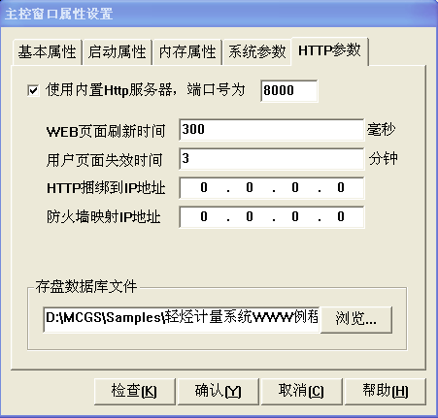
图2 主控窗口的HTTP参数设置
- 外网访问
MCGS服务器和客户端不在同一个局域网内，客户端访问MCGS服务器的方式称为外网访问。下面介绍各种常用网络拓扑结构中MCGS服务器的配置及客户端访问方法。

2.1 通过路由器连接到外网
网络拓扑结构如图3所示：
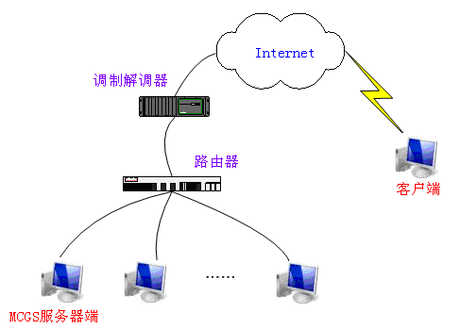
图3 通过路由器连接到外网拓扑图

MCGS服务器端配置
1）设置路由器
登录MCGS服务器端的局域网路由器，在“虚拟服务器”里添加新条目，把MCGS工程里使用的端口和1966端口映射到外网。例如MCGS服务器端的局域网IP是192.168.1.2，MCGS工程使用的端口为8000，则路由器的“虚拟服务器”设置如图4：
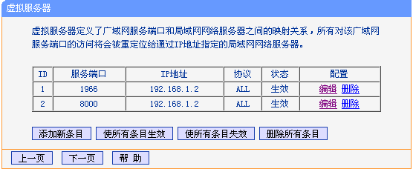
图4 端口映射示意图
设置完成后，可使用MCGS服务器端的外网IP进行外网访问（有些路由器需要重启才可生效）。
注意：MCGS服务器端的外网IP地址就是网络服务器或路由器直接连接到外网的IP地址
2）绑定域名
如果外网IP地址是静态的，不执行下面操作。
对于外网IP地址是动态的，需要进行域名绑定，本文以 “花生壳2008” 域名绑定软件为例来说明。步骤如下：
1、下载并安装“花生壳2008”。
2、注册“花生壳2008”帐号，得到一个域名。
3、在MCGS服务器端运行并登录“花生壳2008”。
花生壳软件会自动把MCGS服务器的外网IP与域名绑定。
假设: MCGS服务器端的域名为mcgsnet.gicp.net，端口号为8000。

2.2客户端访问
在IE地址栏中输入http://mcgsnet.gicp.net:8000/default.htm，即可在客户端浏览网络版工程。

第5章 环境实例搭建
在实现了系统各个模块的功能后需要做的，也是最为重要的就是实际运用，只有在实际运用中达到预期效果才能说明这是一个成功的设计，因此这一章将会阐述，如何将这套系统搭建在一个真实环境中。

5.1 实例环境选择
本次系统搭建选择了一个普通型的两室一厅住宅，如图26所示。其中要用到智能控制的地方有两间卧室、一间客厅、一个过道（3号）、一间卫生间、一道门。
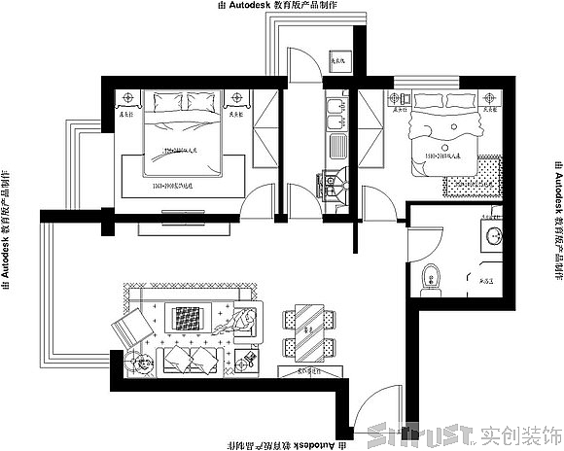

1
2


6
4
7
8
3
5

图 26 实例住宅平面图

5.2实例环境布置

5.2.1 所控电器
在本实例中，所要控制的电器有8个，如图5.1所示1号是主卧灯、2号是客卧灯、3号是过道灯、4号是卫生间灯、5号是客厅窗帘、6号是接线板、7号是空调、8号是门禁。

5.2.2 布线
因为系统没有设计有线模块，所以所有连接都要用到导线，因此在实际应用中，本套系统适用于那些事先安排好且不需要经常移动更换的电器设备，
其中为了方便控制，继电器模块会被独立出来，作为一个个控制终端。这样也缩短了电器电源线的布线长度，增加了系统的安全系数（如图27所示）。控制核心与服务器的连接用串口，因此控制核心会和服务器主机放在一起。
另外传感器与红外接收头将会被独立出来。红外接收头会与遥控配套安装。
控制终端1
电器1
控制终端2

电器2

控制核 心（单片机）
服务器
网口

图27 布控简图

5.2.3控制模式
在控制模式上除了以往常见的自动与手动模式，在环境实例的设计中还参考了手机中的情景模式，情景模式功能是为了方便用户控制，根据日常大多数人的生活习惯，在实例系统中的设置了一些情景模式，其中包括有离开、自由、控制、睡眠、会客、全开、起夜模式、自定义。如图28所示。
自动动模式
切换后电器会根据传感器采集的信息来控制电器
离开
关所有电器、开门禁
起夜
开卧室灯、走廊灯
会客
控制模式
睡眠
情景
走廊、客厅的灯开，门禁关、
关闭其他电器设备、卧室灯 由亮变暗，开门禁，关窗帘
全开
打开所有电器设备
自定义模式
切换后可以手动控制电器
手动模式
切换后可以手动控制电器

图26 控制模式
图28 控制模式

情景模式、手动模式与自动模式是同一级的，只有在情景模式下其它一些的模式如起夜模式、会客模式才会启用，在情景模式中，离开模式是在用户离开后除了门禁是开着其他所有的电器包括接线板都是关闭状态，起夜模式是指当夜间需要使用卫生间时候，触发该模式，卧室、走廊到卫生间的灯都会被打开。会客模式是当家人回家或有人拜访的时候，将先关门禁打开走廊、客厅灯。睡眠模式下将会关闭掉家中其它电器，对应的卧室灯的亮度将会逐渐变暗。全开模式是为了方便检查所控电器是否都能正常工作。手动模式是指当用户需要特殊开关某种电器时，先要切换到手模式，再通过键盘、遥控器开光某些电器。自动模式下，客厅的灯、窗帘、空调会根据温度与光敏传感器采集到的信息被单片机所控制。当然如有特殊需要可以变动情景模式中的电器以及其状态。

5.2.4 远程控制
因为系统中的远程控制是需要用以太网连接，所以控制核心上的串口转以太网口模块需要接一根网线接到网络接口，并且需要一个固定的IP供串口转以太网口模块使用。Web的后台程序可以放在租用的服务器上，这样连接好以后就可以通过网页上的按钮轻松远程控制家中的电器了。

第6章 总结
经过将近三个月的单片机毕业设计，终于完成了我的智能家居控制的设计，虽然有部分功能尚未实现不能达到设计要求，但总体上完成了一个从硬件到软件完整的设计流程。
本次设计中有一些不足，首先是没有做PCB板，由于从2010年12月份就开始实习，所以在时间上比较紧张，只能用周末与一些零碎的时间来做，所以最后只能只是在开发板上调试、演示。其次是设计中的Web部分的功能未实现，只是把网页界面做出来了，其后台服务器程序与数据库部分一是由于在实习中，时间不足，二是由于只做过短期的培训，技术上较为生疏，需要边做边学，周期较长。所以这部分在答辩前没有实现，但答辩后，我会继续用空闲时间去一步步完成、完善设计。
通过本次设计，我发现了自己存在很多不足，虽然以前还做过这样的设计但这次设计真的让我长进了很多，一个真正的嵌入式工程师，不仅要技术好而且要有很好的想象力与前瞻性，能够适应日夜变化的生活需要，我真真正正的意识到，在以后的学习中，要理论联系实际，把我们所学的理论知识用到实际当中，学习嵌入式更是如此，技术只有在经常的实际运用过程中才能提高，这就是我在这次课程设计中的最大收获。

谢辞
首先，也是最主要感谢的是我的指导老师，***老师。在整个过程中他给了我很大的帮助，在论文题目制定时，他首先肯定了我的题目大方向，但是同时又帮我具体分析使我最后选择智能家居这个具体目标，让我在写作时有了具体方向。在论文提纲制定时，我的思路不是很清晰，经过老师的帮忙，让我具体写作时思路顿时清晰。在完成初稿后，老师认真查看了我的文章，指出了我存在的很多问题。在此十分感谢陆老师的细心指导，才能让我顺利完成毕业论文。
最后要感谢在整个论文写作过程中帮助过我的每一位人。

参考文献
[1] 何立民.单片机应用系统设计.北京：航天航空大学出版社.2001年.
[2] 李广弟.单片机基础.北京：北京航空航天大学出版社,2001年.
[3] 何希才.新型实用电子电路400例.电子工业出版社,2000年.
[4] 赵负图.传感器集成电路手册,第一版.化学工业出版社,2004年.
[5] 杨邦文.新型实用电路制作200例.北京：人民邮电出版社，1998年.
[6] 邹其洪.电工电子试验与计算机仿真.北京：电子工业出版社.2003年.

附录：单片机控制程序

